Tuần 5 : Tiết 10:
Bài 10: Bài tập thực hành: ĐỌC BẢN VẼ CHI TIẾT ĐƠN GIẢN CÓ HÌNH CẮT
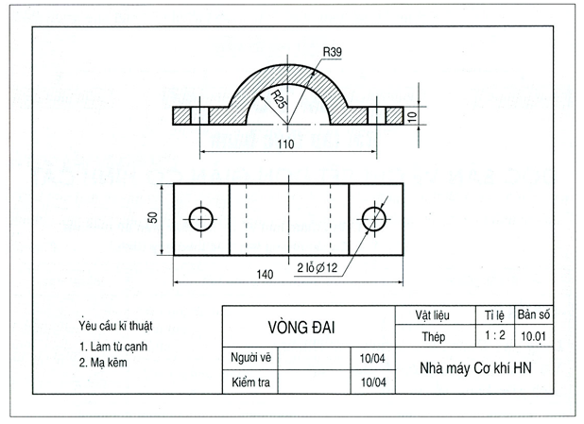

*** Dựa vào bản vẽ Hình 10.1/SGK trang 34 và bảng 9.1/ SGK trang 32. Học sinh tự học, tìm hiểu và hoàn thành nhiệm vụ theo bảng sau: ( Học sinh ghi vào tập)
Trình tự đọc | Nội dung cần hiểu | Bản vẽ vòng đai  (hình 10.1)
1. Khung tên | - Tên gọi chi tiết  - Vật liệu  - Tỷ lệ bản vẽ
2. Hình biểu diễn | - Tên gọi hình chiếu  - Vị trí hình cắt
3. Kích thước | - Kích thước chung của chi tiết  - Kích thước các phần của chi tiết
4. Yêu cầu kỹ thuật | - Gia công  - Xử lý bề mặt
5. Tổng hợp | - Mô tả cấu tạo và hình dáng của chi tiết.  - Công dụng của chi tiết.

